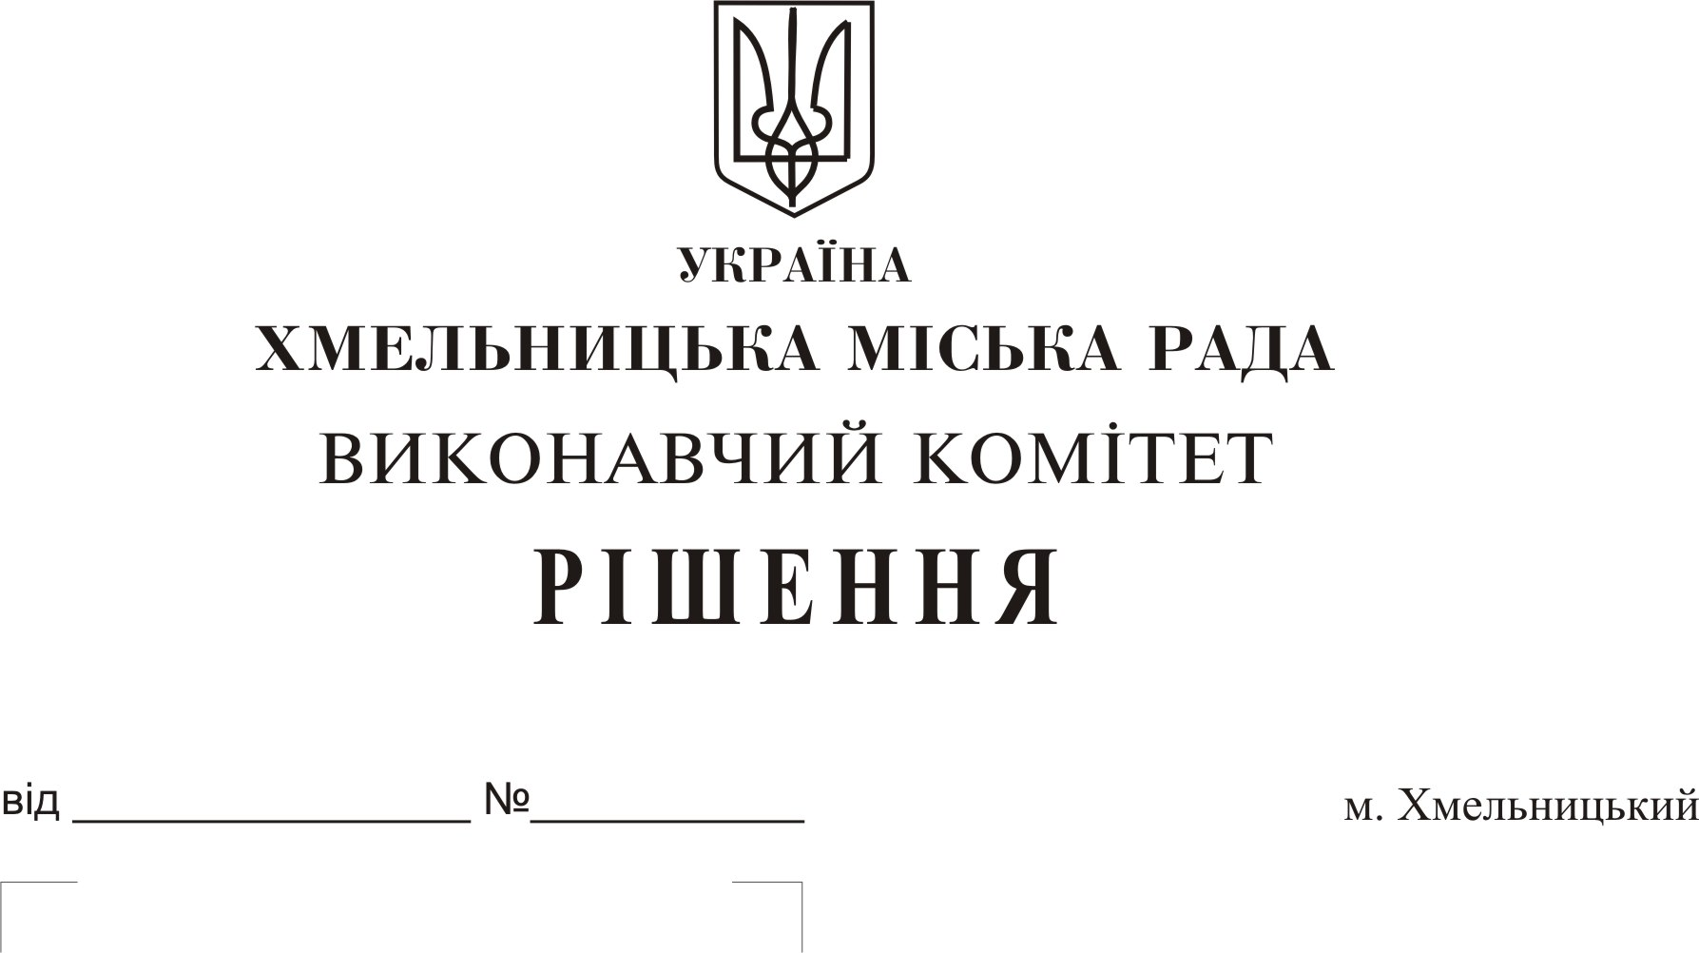

Про внесення змін в додаток до
Рішення виконавчого комітету від
25.02.2018 №45

Розглянувши клопотання Хмельницького міського територіального центру соціального обслуговування (надання соціальних послуг) та враховуючи кадрові зміни, відповідно до рішення сесії Хмельницької міської ради від 27.12.2017 №34, керуючись Законом України “Про місцеве самоврядування в Україні”, виконавчий комітет Хмельницької міської ради

ВИРІШИВ:

1. Внести зміни в додаток до рішення виконавчого комітету від 25.01.2018 №45, виклавши склад постійно діючої Комісії з надання соціально-економічних послуг в новій редакції, згідно додатку.
2. Контроль за виконанням даного рішення покласти на управління праці та соціального захисту населення.

Міський голова О. Симчишин

Додаток
до рішення виконавчого
комітету міської ради
від 28.03.2019 р. № 255
СКЛАД
постійно діючої Комісії з надання соціально-економічних послуг
Голова Комісії:  ВОВЧЕМИС  Тетяна Іванівна  Заступник голови Комісії:  БОРТНИК  Зінаїда Петрівна  Секретар Комісії  КУШНІР  Галина Володимирівна  Члени Комісії:  ЧЕХ  Наталя Петрівна  РУДЬ  Світлана Анатоліївна  КИЧАК  Лариса Василівна  МАТВЕЙЧУК  Раїса Володимирівна  ОСИКА  Ольга Анатоліївна  ДЯЧОК  Юлія Юріївна  ПАЛАМАРЧУК  Сергій Вікторович  ЯЛОХА  Ігор Станіславович | - заступник директора територіального центру  - юрисконсульт територіального центру  - соціальний працівник відділення денного перебування та адресної допомоги територіального центру  - завідувач відділенням денного перебування та адресної допомоги територіального центру  - соціальний працівник відділення соціальної допомоги вдома територіального центру  - соціальний працівник відділення соціальної допомоги вдома територіального центру  - соціальний працівник відділення соціальної допомоги вдома територіального центру  - соціальний працівник відділення денного перебування та адресної допомоги територіального центру  - сестра медична територіального центру  - депутат міської ради (за згодою)  - депутат міської ради (за згодою)
Керуючий справами виконавчого комітету міської ради Ю. Сабій

Директор Хмельницького міського
територіального центру соціального
обслуговування (надання соціальних послуг) І. Ковальчук

